**Parâmetros do negócio**

**Simulações e sensores:**Galinhas:  
Raças: Isa Brown e Bovans White.  
Variação ºC: 13 a 30, sendo 21 a 23 o ideal.  
Preço(média): R$ 30,00.

Sensor:  
Placa Arduino: R$ 50,00.  
LM35: R$ 20,00.  
Personalização: R$ 10,00.

Granja:  
m²: R$ 350,00  
Equipamentos: R$ 1000,00.

**Planos:**

Gastos:

Internet: R$ 100,00.  
Instalação: R$ 150,00.  
Sensor: R$ 60,00.  
Total 1ª visita: R$ 210,00.  
Gasto BD: R$ 40,00   
Internet: R$ 100,00.  
Total a partir do segundo mês: internet + BD.

Plano mensal:  
Valor: R$ 420,00  
Anualmente: R$ 5040,00

Plano anual:  
Valor: R$ 4200,00  
Mensalmente: R$ 350,00.

**Parâmetros de cadastro**

Cadastro de usuário:  
O usuário se cadastra pelo site normalmente.  
Com os campos:  
-Nome, e- mail, senha, confirmação de senha e código da empresa.

Cadastro de empresa:  
A empresa é cadastrada pelo site, sem login prévio.  
Com os campos:  
-CNPJ, nome da empresa, telefone e e-mail.

Cadastro de granja:  
Após efetuar o login, o usuário poderá cadastrar uma granja clicando no botão “Cadastrar nova granja”, que levará a uma página de cadastro com os seguintes campos:  
- CEP, UF, cidade, logradouro, número e bairro.

**Parâmetros do dashboard**

Dashboard:  
Duas páginas quase iguais, que conterão essa cópia safada dessa imagem que eu achei na internet.  
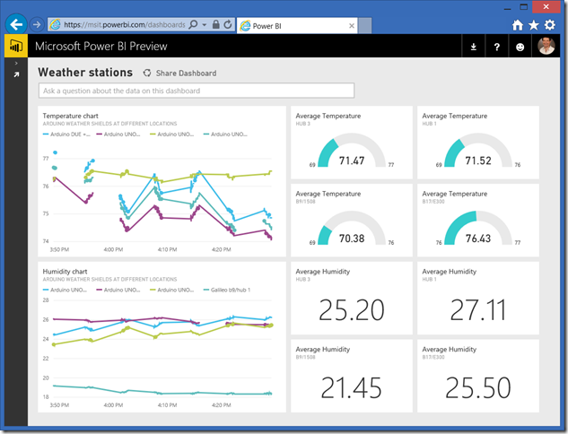

* 1ª página: Administrador, que conterá o botão para cadastrar uma nova granja.
* 2ª página: Consultor/funcionário, que só terá acesso a visualização dos status.